Il Sindaco  Andrea Nardin | COMUNE DI MONTEGALDA  PROVINCIA DI VICENZA  C.F. e Partita I.V.A. 00545030249 TELEFONO 0444/736415-736416  FAX 0444/636567  Piazza Marconi 40 - 36047 Montegalda  e-mail ragioneria@comune.montegalda.vi.it | 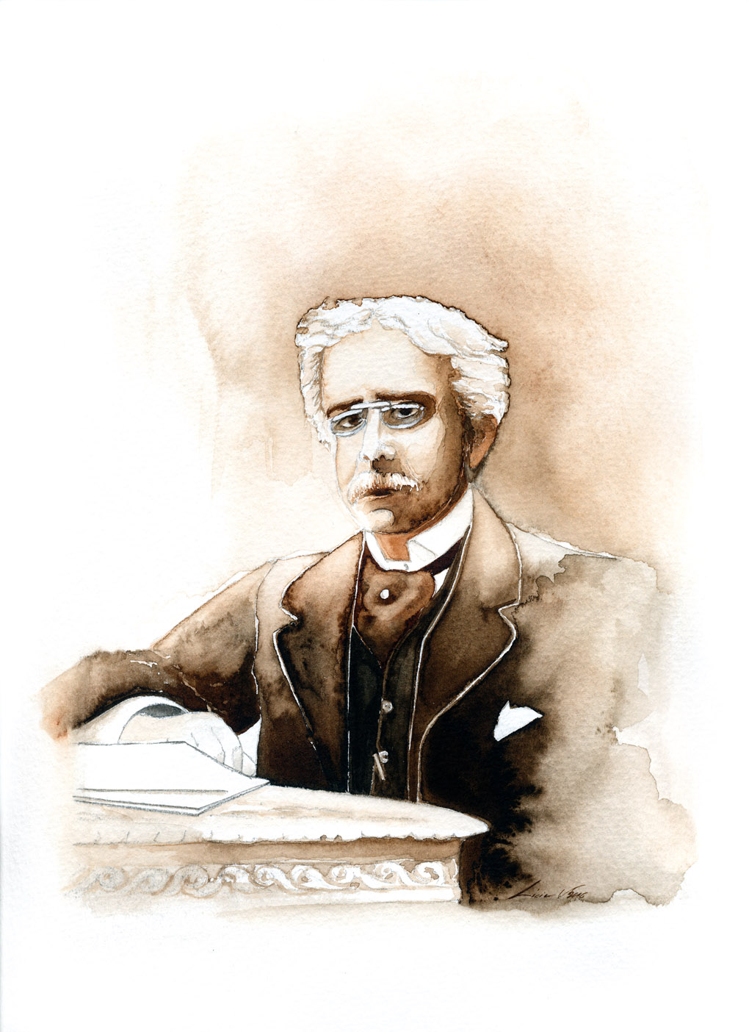  Antonio Fogazzaro

Cedola libraria per la fornitura
dei libri della scuola primaria anno scolastico 2022/2023
(da compilare in stampatello leggibile con i dati anagrafici dell’alunno/a)

Il/La sottoscritto/a …………………………………………………………………………………………......

Tel./Cell. ……………………………………….e-mail ……………………………………………………….

Genitore dell’alunno/a ………………………………………………………………………………………..

Nato/a a …………………………………………. il …………………………….. RESIDENTE A MONTEGALDA iscritto/a per l’a.s. 2022/2023 alla classe …….sezione …….. della Scuola Primaria ……………………………………………………. di …………………………………………………………

Ordina i seguenti libri di testo presso una libreria di propria fiducia

(indicare la materia di interesse per la classe dell’alunno/a in base all’elenco rilasciato dalla Scuola che si allega)
- nr. 1 - Libro della Prima Classe | Prezzo Ministeriale
- nr. 1 - Sussidiario 1° biennio (classe 2^ e 3^) | Prezzo Ministeriale
- nr. 1 - Sussidiario dei linguaggi (classe 4^ e 5^) | Prezzo Ministeriale
- nr. 1 - Sussidiario delle discipline (classe 4^ e 5^) | Prezzo Ministeriale
- nr. 1 - Religione (classe 1^ e 4^) | Prezzo Ministeriale
- nr. 1 - Lingua Inglese (classe 1^ - 2^ - 3^ - 4^ - 5^) | Prezzo Ministeriale

Regolamento Privacy 2018 UE 2016/679: i dati da lei dichiarati saranno utilizzati per l’istruttoria da lei formulata e per le finalità strettamente connesse; il trattamento viene effettuato sia con strumenti cartacei sia con elaborati elettronici a disposizione degli uffici; il conferimento dei dati è obbligatorio; la conseguenza nel caso di mancato conferimento dei dati pregiudica l’emissione della cedola libraria; i dati verranno comunicati a terzi per le finalità indicate.

Timbro e firma della cartolibreria |  | Data |  | Firma del genitore per la prenotazione

Il/La sottoscritto/a ……………………………………genitore dell’alunno/a …………………………….

dichiara di AVER RITIRATO in data …………………..i testi sopra ordinati per il proprio figlio per a.s. 2022/2023.

Firma per ricevuta…………………………………………………………………………..............................

SI PREGA DI LEGGERE ATTENTAMENTE LE SEGUENTI INDICAZIONI.

E’ importante che, prima di prenotare i libri, i genitori verifichino che la libreria/cartolibreria possa accettare le cedole librarie e sia in grado di emettere la fattura elettronica al Comune, non saranno ammessi scontrini fiscali.

Saranno rimborsati solamente i libri previsti dall’elenco fornito dall’Istituto Scolastico e acquistati dai bambini con residenza anagrafica nel Comune di Montegalda.

Si precisa che:
- ogni alunno potrà utilizzare un’unica cedola libraria e potrà ordinare solamente un testo per disciplina,
- non saranno consentiti acquisti frazionati in diverse cartolibrerie,
- non sarà pagata una seconda fornitura relativa allo stesso anno scolastico (ad es. in caso di cambio di scuola in corso d’anno),
- non è ammesso il rimborso di scontrini rilasciati dal genitore, ma solo il pagamento diretto al fornitore, da parte del Comune su presentazione di fattura elettronica.
- l’eventuale testo di “attività alternativa alla Religione Cattolica” verrà pagato solo se inserito nell’elenco dell’Istituto Comprensivo e comunque nei limiti del prezzo previsto dal D.M. per il testo di religione cattolica.

A seguito della L. R. n. 16/2012 i costi delle cedole sono a carico dei Comuni di residenza degli alunni.

